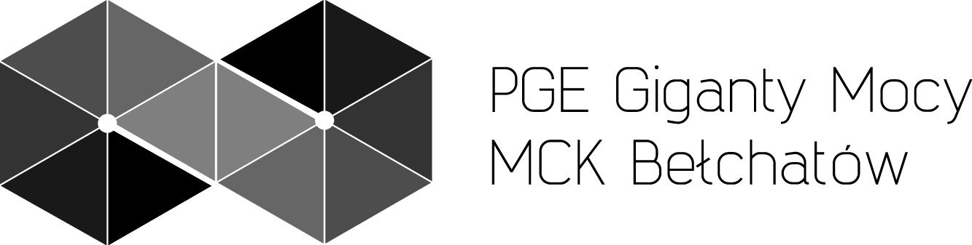

KARTA ZGŁOSZENIA
Szkolenie w ramach programu Koalicje Kultury
Muzeum Sztuki w Łodzi
Miejskie Centrum Kultury w Bełchatowie

Imię i nazwisko uczestnika

Instytucja – miejsce pracy lub obszar działania
Adres mailowy

Numer telefonu

Deklaracja noclegu 21/22.10.2017 (TAK/NIE)
Obiady wegetariańskie /wegańskie (TAK/NIE)

